C 프로그래밍 과제 3번

6장 연습문제 p.253~255풀이 프로그래밍 과제

과목명:C프로그래밍

학과:정보통신공학과

학번:20213077

성명:하형준

담당교수:박동규 교수님

1.사용자로부터 2개의 정수를 받아서 첫 번째 정수가 두 번째 정수로 나누어 떨어지는 지를 검사하는 프로그램을 작성하라. 즉 약수인지를 검사한다.

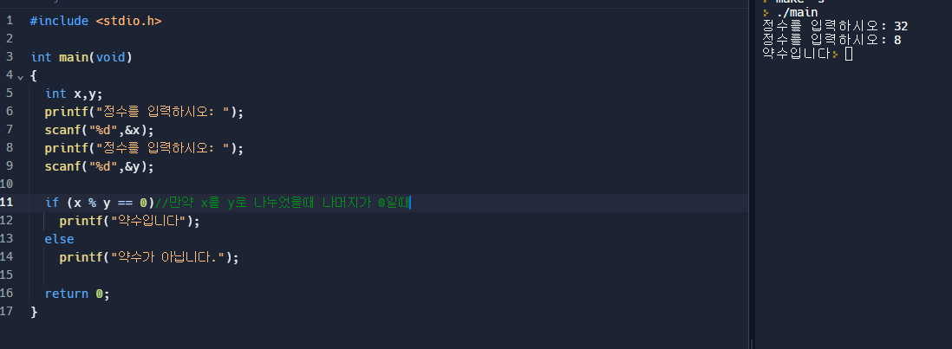

2.사용자로부터 3개의 정수를 읽어 들인 후에 if-else 문을 사용하여 가장 작은 값을 결정하는 프로그램을 작성하라.

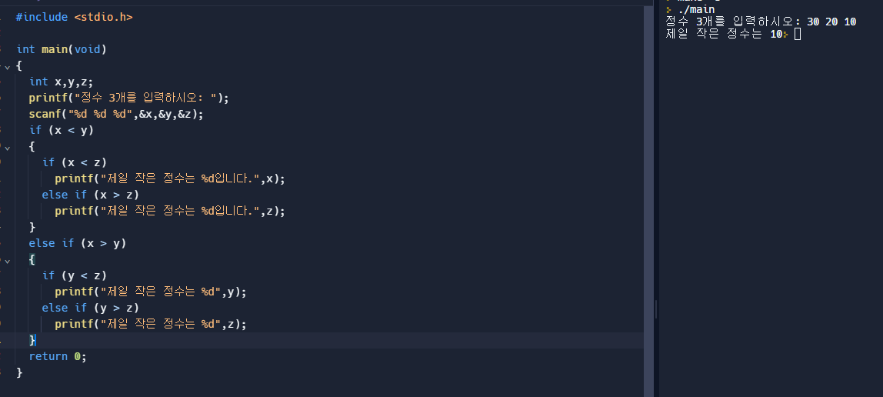

3.컴퓨터와 가위,바위,보 게임을 하는 프로그램을 작성하라.컴퓨터는 사용자에게 알리지 않고 가위,바위,보 중에서 임의로 하나를 선택한다. 사용자는 프로그램의 입력 안내 메시지에 따라서,3개 중에서 하나를 선택하게 된다. 사용자의 선택이 끝나면 컴퓨터는 누가 무엇을 선택하였고 누가 이겼는지,비겼는지를 알려준다.

4.놀이 공원에서 롤러코스터에 타려면 키가140cm이상이고 나이가 10살 이상이어야 한다고 가정하자.사용자에게 키와 나이를 질문한 후에 “타도 좋습니다” 또는 “죄송합니다”를 출력하는 프로그램을 작성하여보자.

5.사용자로부터 몇 월인지를 정수로 입력받아서 Jan와 같은 영어단어로 출력하는 프로그램을 작성하라.

6.키보드에서 하나의 문자를 읽어서 모음과 자음을 구분하는 프로그램을 작성하여 보자.단 switch문을 사용한다.

7.사용자로부터 키를 입력받아서 표준 체중을 계산한 후에 사용자의 체중과 비교하여 저체중인지,표준인지, 과체중인지를 판단하는 프로그램을 작성하라.표준 체중 계산식은 다음을 사용하라.

8.놀이 공원의 자유이용권의 가격을 계산하는 프로그램을 작성하여보자.입장료는 다음과 같은 조건으로 결정된다.현재 시간과 사용자의 나이를 입력받아서 지불하여야 하는 요금을 화면에 출력한다.

9.다음과 같이 정의되는 함수의 함수값을 계산하여보자.사용자로부터 x값을 입력받아서 함수값을 게산하여 화면에 출력한다.x는 실수이다.

10.(x,y)좌표를 입력받아서 좌표가 속하는 사분면을 화면에 출력하는 프로그램을 작성하시오.

11.사용자로부터 하나의 문자를 입력받아서 문자가 ‘R’이나 ‘r’이면 “Rectangle”이라고 출력한다.

‘T’이거나 ‘t’이면 “Triangle” ,’C’이거나 ‘c’이면 “Circle”이라고 출력하는 프로그램을 작성한다. 그 외의 문자가 들어오면 “Unknown”이라고 출력한다.

12.2자리 숫자로 이루어진 복권이 있다.사용자가 가지고 있는 복권 번호가 2자리 모두 일치하면 100만원을 받는다.2자리 중에서 하나만 일치하면 50만 원을 받는다. 하나도 일치하지 않으면 상금은 없다.복권 당첨 번호는 난수로 생성하고 사용자의 입력에 따라서 상금이 얼마인지를 출력하는 프로그램을 작성하라.

